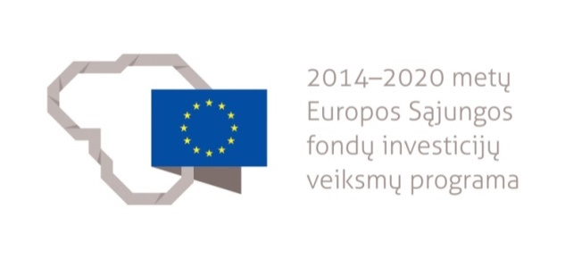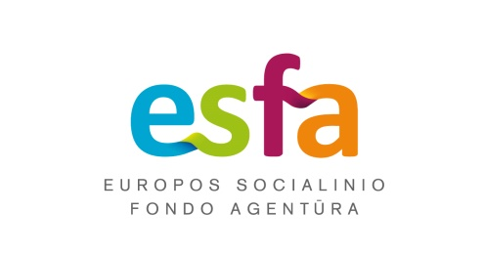



REGISTRACIJOS ANKETA
Dėstytojų kvalifikacijos kėlimo kursai Kaune
2023 m. birželio 4-15 d.

Vardas, pavardė
(prašom rašyti kaip yra dokumentuose)
Gimimo data
Kontaktai
(adresas,
(el. pašto adresas, telefonas/faksas)

Centras/Lietuvos mokslo ar studijų institucija

Siųsdami anketą pridėkite ir asmens dokumento kopiją, rūpinsimės kelionės bilietais.

Dėkojame, kad užpildėte. Iki malonaus susitikimo!

Dėstytojų kvalifikacijos kėlimo kursai organizuojami pagal ES SF finansuojamą projektą
„Užsienio baltistikos centrų ir Lietuvos mokslo ir studijų institucijų bendradarbiavimo skatinimas“
(Nr. 09.3.1-ESFA-V-709-01-0002)

